JC-HD-4A 型 智能水分活度测量仪
- 产品介绍
水分活度仪（Water Activity，简称Aw）主要用于反应食品平衡状态下的有效水分、稳定性和微生物繁殖的可能性，能引起食品品质变化的化学、酶及物理变化的情况，常用于衡量微生物忍受干燥程度的能力。通过测量食品的水分活度，选择合理的包装和储藏方法，可以减少防腐剂的使用，判断食品、粮食、果蔬的货架寿命。
- 产品参数
1. 工作环境：温度 0℃～50℃ 湿度 0～95%RH
2. 输出方式：微型打印机
3. 显示方式：大屏幕液晶显示 128×64 DOTS
4. 测量范围 : 温度 0～50℃ 活度 0～0.980（无结露）
5. 测量精度：温度 ±0.5℃ 活度 ±0.015(@23℃±5℃)
6. 活度重复性：≤0.008
7. 分辨率：水分活度：0.001aw 温度0.1℃
8. 测量点数： 4点
9. 轮显速度：3秒/点
10. 打印功能：①测量结束打印 ②实时打印
11. 供电电压：220VAC±10%
12. 功 耗：小于15W
13. 外形尺寸：320mm×120mm×360mm
14. 包 装：手提式铝合金包装箱
三、产品特点
1. 产品符合GB/T17626、GB/T6587、GB2423等国家标准
2. 采用防水键盘，杜绝了触摸键沾染上油渍、灰尘等污染时会产生仪器不稳定的问题
3. 仪器经过严格标定
4. 新型高精度进口传感器，使用寿命长，精度高
5. 被测物形态无限制，固体、液体，块状物、粉末均可测量
6. 采用自密封结构，避免旋转密封导致的侧翻问题
7. 液晶屏显示中文菜单，操作过程更方便
8. 打印机输出测量结果，利于保存数据，确保测量结果不会丢失
9. 整机保修1年，主机保修5年
10. 使用新型高稳定传感器，出厂前已使用校正设备进行校正（校正设备的准确性可溯源至国家计量局），新仪器可直接使用无需校正。

四、使用方法
安装：
如图将插头一一对应插入插口

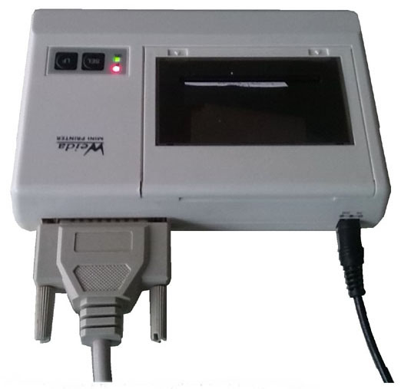
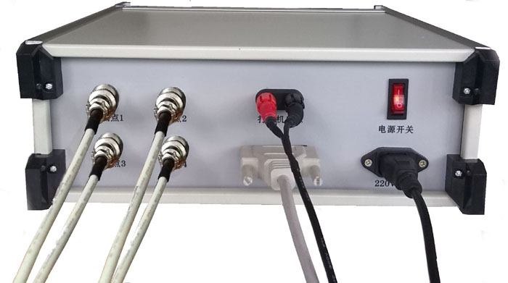

测量：
第一步：将被测物弄碎放入塑料器皿内，放入传感器中，盖好传感器。

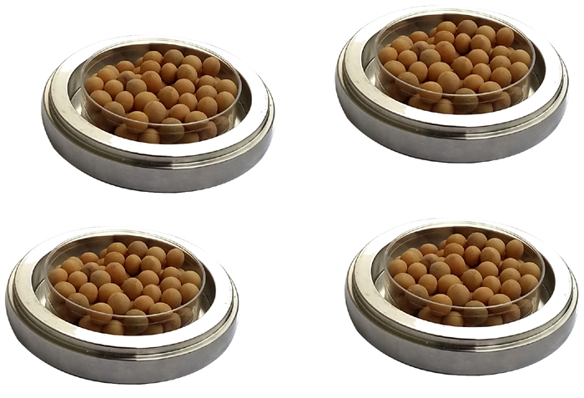

第二步：数据已智能化处理，按下控制面板上的“确认”键后，仪器将自动进行测量。测量结束后显示最终测量结果。如配备有打印机，测量结束后将联动打印测量结果。
